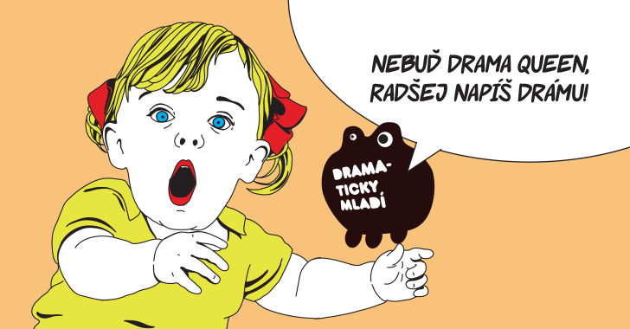

Napíš drámu! – výzva pre mladé autorky a mladých autorov

|Bratislava, 22. február 2022 | – Divadelný ústav vyhlasuje 13. ročník súťaže o najlepší dramatický text autoriek a autorov od 9 do 18 rokov DRAMATICKY MLADÍ. Môže sa jej zúčastniť každý, kto má zaujímavý nápad a chuť vyskúšať si napísať divadelnú hru. Súťaž dáva všetkým mladým rovnakú príležitosť pretaviť do dramatickej podoby svoje pocity, myšlienky a zážitky, ponoriť sa do sveta svojej fantázie a nechať do nej vstúpiť aj ostatných.

Tematické zameranie hier nie je ohraničené. Prihlásené texty posúdi odborná porota, ktorej členkami tento rok sú:

- Miriam Kičiňová (dramaturgička a riaditeľka Činohry SND), Dária Fojtíková Fehérová (teatrologička) a Lenka Dzadíková (teatrologička).

Slávnostné vyhlásenie víťazov súťaže bude spojené so scénickým čítaním finálových textov v podaní profesionálnych hercov. Divadelný ústav finále súťaže pripravuje v spolupráci s Činohrou Slovenského národného divadla. Uskutoční sa v júni na doskách SND.

Uzávierka 13. ročníka súťaže DRAMATICKY MLADÍ je 15. mája 2022.

Súťažné texty posielajte elektronicky na: dominika.zatkova@theatre.sk alebo poštou na adresu: Divadelný ústav, Jakubovo nám. 12, 813 57 Bratislava – heslo „DRAMATICKY MLADÍ“.
K textu treba uviesť meno a priezvisko, adresu/kontakt a vek autorky/autora.

Súčasťou projektu Divadelného ústavu DRAMATICKY MLADÍ sú okrem súťaže textov mladých autoriek a autorov aj každoročné dielne kreatívneho písania. Realizujú sa počas divadelnej sezóny vo vybraných profesionálnych divadlách na Slovensku a vedú ich profesionálni divadelníci – dramaturgičky a dramaturgovia. V tomto roku dielne pôsobia v banskobystrickom Bábkovom divadle na Rázcestí, žilinskom Mestskom divadle, Divadle Jána Palárika v Trnave a v Činohre Slovenského národného divadla. Dielňami prešli počas ich existencie desiatky detí a mladých ľudí, ktorí mali možnosť rozvinúť svoj literárny talent, ale aj kritické myslenie a schopnosť vyjadrovať svoje myšlienky a názory. Niektorí z nich sa rozhodli venovať divadlu profesionálne a pokračovali v štúdiu divadla aj na vysokej škole. Napríklad režisér Maximilián Sobek alebo dramaturgička Daniela Brezániová, ktorá dokonca v súčasnosti vedie dielňu kreatívneho písania pri Mestskom divadle Žilina.

Viac informácií o súťaži a archív predchádzajúcich ročníkov nájdete na:
https://www.theatre.sk/projekty/sutaze-dramatickych-textov/dramaticky-mladi-novy

Koordinátorka projektu:
Dominika Zaťková
kontakt: 02/204 87 804, dominika.zatkova@theatre.sk

---

V prípade ďalších doplňujúcich otázok je vám k dispozícii:
Ing. Jana Dugasová
PR Divadelného ústavu
Divadelný ústav, Jakubovo nám. 12, 813 57 Bratislava
Tel. +421 2 2048 7106
Mobil: +421 918 838 761
E-mail: jana.dugasova@theatre.sk

